Экономическое развитие Вятской земли до ХVIII века

Вятская земля издавна имела необходимые для экономической деятельности полезные ископаемые: железо, медь, известняк, торф и другое. Леса не только давали древесину, грибы, ягоды, но и изобиловали такими животными, как лоси, олени, кабаны, бобры, белки, лисицы, волки, а также имели различную птицу. Многочисленные реки и озёра давали рыбу, в том числе стерлядь, осетра, судака. Очень много было диких пчёл, которые давали мёд.
У нерусских народов, таких, как марийцы, удмурты, коми и чудь, основным занятием в это время было пашенное земледелие. Они выращивали …

Другим распространённым занятием было скотоводство. Разводились ……, ………, …… имелась домашняя птица. Очень распространено было ………., т.е. добыча мёда диких пчёл. От этого занятия получали не только мёд, но и воск. Занимались также охотой и рыбной ловлей.

Развивалось и ремесло: металлургия, обработка дерева, кости, изготовление глиняной посуды, производство тканей из льна и изделий из кожи, а также ювелирных изделий. С Х в. применялись сыродутные горны.
Занимались эти народы и торговлей. Нерусские народы Вятки вступали в торговые отношения с ………, ……………….. и ………., обменивая изделия своих ремёсел и промыслов на нужные им вещи. Иногда они брали за свои товары деньги, особенно дирхемы.
Со временем хозяйственная жизнь этих народов приобрела более совершенный характер, перенимая многое у русских переселенцев.

Хозяйство русских переселенцев
Допишите
Главные культуры
Системы земледелия
Орудие для вспашки\ уборки хлеба\ молотьбы зерна
Культуры огорода
Животные, которых разводили
Орудия для ловли рыбы

3. Развитие ремесла
1. Какое ремесло было наиболее развито? Примеры как использовались

4. Торговля
Вятчане торговали не только с удмуртами, коми и марийцами, но и с Волжской Болгарией. Имелись торговые связи и с различными русскими княжествами. Торговля велась в основном по рекам, т.к. дороги были плохие, а кое-где их вообще не было. Торговлей с другими районами России занимались купцы.
Торговля способствовала экономическому развитию Вятской земли.

Социальная Сфера
Доклады:
1. Доклад об ушкуйниках (максимум 10 слайдов)
2. Рассказать о русских переселенцах (кто входил? Группы, органы власти, сотские, старосты, атаманы)
Границы Земли Вятской простирались в то время от устья р. Моломы до устья р. Чепцы и охватывали бассейн Средней Вятки. Кроме русских здесь проживали чудь, вотяки и черемисы. Чудь — это древние финны, говорящие на своём языке. Вотяки — это древние удмурты, а черемисы — древние марийцы

Социальные волнения населения XVI – XVII веков
Заполните таблицу
Восстание | Причины | Предводитель\ города и т.д | Итоги

2. Административные преобразования

Запишите важное о воеводах:
______________________________________________________________
______________________________________________________________
______________________________________________________________
______________________________________________________________
______________________________________________________________
______________________________________________________________
______________________________________________________________
______________________________________________________________
______________________________________________________________
______________________________________________________________
______________________________________________________________
______________________________________________________________
______________________________________________________________
______________________________________________________________
______________________________________________________________
______________________________________________________________
______________________________________________________________
______________________________________________________________
______________________________________________________________

 | Земские старосты | Губные старосты
Как выбирали
Чем ведал\занимался
Помощники

3. Налоги
Всё население Вятской земли, как и России, должно было платить налоги. Налоги делились на прямые и косвенные. К прямым налогам относились данные деньги, стрелецкие, ямские и другие. Основной налог - данные деньги, брался с «сохи», т.е. определённой площади земли. Плата зависела и от качества земли. Чем хуже был земельный участок, тем меньше был с него налог. В городах налог с «сохи» собирали с 160 дворов. В первой половине ХVII в. на Вятской земле с «сохи» платили 40 руб. в год.
Стрелецкие деньги шли на содержание стрельцов. Их со двора собирали: в начале века — 7,5 коп, а в конце — 1 руб. 12 коп в год. Ямская подать шла на содержание ям — почтовых станций, где проезжающие меняли лошадей. Этот налог был в размере 2 коп. в год. Важным налогом был «сибирский хлеб», который собирали хлебом, который затем отправлялся в Сибирь. Вятчане обязаны были не только собирать хлеб, но и доставлять его в Сибирь.
Немало было и косвенных налогов. Все налоги тяжёлым грузом ложились на вятчан, и большинство населения вовремя уплатить их было не в состоянии. Никакие наказания не помогали. В 1679 г. важнейшие из прямых налогов были объединены в единый налог — стрелецкие деньги. Одновременно налоги стали собирать с каждого двора. Теперь на Вятке с каждого двора собирали налогов 1 руб. 30 коп. в год.
Кроме налогов существовали многочисленные повинности, такие, как воинская, строительная. По воинской повинности в армию на время военных походов забирали определённое количество мужчин, вооружённых холодным оружием. Людей надолго отрывали от дома и семьи и поэтому забранные в армию вятчане часто дезертировали, возвращаясь тайно на родину. Страдая от тяжёлых условий жизни, народ часто поднимался на борьбу против власти.
3. Налоги
Запишите краткий конспект по налогам
__________________________________________________________________
__________________________________________________________________
__________________________________________________________________
__________________________________________________________________
__________________________________________________________________
__________________________________________________________________
__________________________________________________________________
__________________________________________________________________
__________________________________________________________________
__________________________________________________________________
__________________________________________________________________
__________________________________________________________________
__________________________________________________________________
__________________________________________________________________
__________________________________________________________________
__________________________________________________________________
__________________________________________________________________
__________________________________________________________________
__________________________________________________________________
__________________________________________________________________
__________________________________________________________________
5. Начало вятской ссылки
Напишите небольшой доклад с презентацией

Хозяйственная жизнь в ХVII веке
1. Развитие сельского хозяйства
Напишите что изменилось и осталось прежним в сельском хозяйстве
Изменения | Прежнее

3. Торговля
В ХVII в. значительно увеличилось количество торговых заведений. Существовали лавки, полки и лотки. Друг от друга они отличались, прежде всего, количеством товаров. Полкой назывался обычный уличный ларёк, а лотком назывался открытый прилавок для торговли на улице. В 1615 г. в Хлынове насчитывалось 27 лавок и 6 полок, а в 1700 г. было уже 100 лавок и полок.
Один раз в неделю по воскресеньям в вятских городах и многих сёлах проходили базары, на которых можно было купить многое, необходимое для жизни.
Но особенно важны были ярмарки — съезды торговцев, на которых продавались большие партии товаров и велась розничная торговля. Первой на Вятской земле стала Семёновская ярмарка, начавшая проводиться с 1607 г в Хлынове. Так она называлась потому, что проводилась в Семёнов день 1 сентября. Со временем ярмарка стала длиться две недели: с 28 августа до 9 сентября. Но самой крупной на Вятской земле ярмаркой стала Алексеевская в г. Котельниче, возникшая в 1647 г. Вначале она длилась три дня, а позже проходила с 1 по 17 марта. Название своё ярмарка получила от имени царя Алексея Михайловича. Первоначально на этой ярмарке продавались только лошади.
Торговлей занимались и крестьяне и горожане, но особенно купцы. Первое упоминание о вятских купцах встречается в 1629 г. Уже в ХVII в. купцы стали делиться на разряды. Наиболее богатые из них относились к гостиной и суконной сотне. Среди известных вятских купцов этого времени встречаются Бажен Балезин, Илья Гостев, Спиридон Лянгусов и другие.
Вятчане активно торговали с различными районами России. Они вывозили с Вятки на продажу хлеб, кожу, льняное семя, воск, пушнину и многое другое. Обратно на родину вятчане везли сукно, порох, бумагу, мыло, пряности и т.д.
Участвовали вятские купцы и в заграничной торговле, в частности, в торговле с Китаем. В 1694 г. вятский купец Лянгусов Спиридон Яковлевич провёл в Китай торговый караван. В дальнейшем он побывал в Китае ещё несколько раз.

§ 12. Вятская культура XII–ХVII веках
1. Литература
Среди различных жанров средневековой вятской литературы особое место занимают жития святых. В ХVII в. в Вятском Успенском монастыре было написано «Житие Трифона Вятского», рассказывающее о жизни святого. Примерно к этому же времени относится «Житие блаженного Прокопия Вятского».
Создавались произведения и иного жанра. В этом же веке была написана «Повесть о явлении чудотворного образа Николы Великорецкого», в которой излагается история появления на Вятской земле чудотворной иконы. В похожем стиле написана и «Повесть о иконе Пречистия Богородицы и Приснодевы Мария Честнаго и Славного ея Одигитрия новоявленная, иже принесена быть повелением Пречистжя Богоматери в Соловецкую лавру лета 7170-го майя в 26 день». Она рассказывает о судьбе вятского рыбака Ивана Ивановича Лянгусова, который попал в плен к калмыкам, а потом крымским татарам. В плену ему было видение, и он дал обет написать образ Спаса и Богоматери, после чего смог бежать. Повесть рассказывает и о том, как Лянгусов выполнил своё обещание.
2. Архитектура
Большинство вятских городов создавалось как центры обороны в условиях враждебного окружения. Вплоть до ХVIIв города, особенно Хлынов, сохраняли свою древнюю планировку. Поэтому средневековое зодчество вятчан заключалось в строительстве и жилых и оборонительных сооружений.
При строительстве вятских городов первоначально каких-либо проектных планов не использовали. Однако определённые особенности строительство имело. При строительстве учитывали в первую очередь природные особенности местности. Поэтому города выглядели очень живописно, неразрывно связанные с окружающей природой. В городе Вятке улицы начинались на торгу, который являлся центром города.
Город не был разделён на правильные кварталы, а размеры усадеб жителей были неодинаковыми и зависели от богатства владельцев. Усадьба состояла из одного или двух дворов с жильём и огорода с садом.
Со временем менялись и городские укрепления. Первоначально город был обнесён рвом и валом с частоколом. Особенно мощными были укрепления г. Вятки. В середине ХVII в. укрепления были перестроены. Теперь город был обнесён двумя валами и рвом с башнями. В дальнейшем в постройки вносились изменения.
4. Дымковская игрушка
Напишите небольшой доклад о Дымковской игрушке

Политическая сфера
По административно-территориальному делению и управлению Вятский край с 1489 г. находился в руках великокняжеских наместников с их аппаратом: тиунами, волостелями, праведчиками, доводчиками, приставами. С 1615 г. Вяткой, а с 1552 г. Казанским краем и Арской дорогой управляли воеводы. На завоеванных территориях строились укрепленные города, ставшие основой для размещения административной структуры. В Ветлужско-Вятском междуречье это: Уржум, Малмыж, Яранск, Санчурск, Арск. В Нижнем и Среднем Прикамье: Лаишев, Рыбная Слобода, Елабуга, Набережные Челны, Пьяный Бор, Каракулино, Сарапул. В Башкирии: Уфа, Бирск. На Верхней Каме: Сылвинский, Кай, Кунгур. На территории южноудмуртского Прикамья центрами власти стали Арск и Малмыж, североудмуртского Вятско-Чепецкого бассейна – Хлынов и Слободской. В XVII в. в основном сложилось административно-территориальное деление края, сохранявшееся неизменно до петровских реформ XVIII века
Присоединение Вятской земли к Московскому государству
Расправившись в 1456 г. с Новгородом, московский великий князь Василий II бросил своё войско против непокорной Вятки. В 1457 г. московские войска под командованием воевод Ивана Васильевича Горбатова, князя Семёна Ивановича Ряполовского и Григория Перхушкова вступили на Вятскую землю. Однако вятчане смогли подкупить воеводу Перхушкова и московское войско повернуло назад, не добившись успеха. В документах за 1457 г. впервые упоминается город Хлынов. По предположению учёных это название произошло от слова «холуй», которым обозначался мусор, оставшийся после наводнения реки или от слова «хлынуть», значение которого точно не известно. Отсюда пошло название реки Хлыновицы, а от него название города. Но в различных документах этого времени город называется то Хлынов, то Вятка, поэтому как он точно назывался, неизвестно. Возможно, Хлыновым назывался кремль, находящийся в городе у реки Хлыновицы, а весь город — Вятка.
В 1459 г. новый поход москвичей против Вятки возглавил князь Иван Юрьевич Патрикеев. Московское войско взяло города Котельнич и Орлов, которые в это время впервые упоминаются в общероссийских летописях, и осадило Хлынов. Москвичи не решились штурмовать город, но когда стал ощущаться недостаток продовольствия вятчане «целовали крест» на верность великому князю. Вятская земля была обложена данью и во внешних отношениях утратила самостоятельность. С начала 60-х годов ХV в. московский великий князь стал именовать себя и «государем вятским».
Однако вятчане не собирались подчиняться и в 1466 г. совершили военный набег на московские владения. Но вступить в открытую борьбу с Москвой они не решились и были вынуждены время от времени участвовать в военных походах московской рати: в 1467 г. против мансийского князя Асыка, в 1471 г. совершили набег на Сарай, в 1473 г. участвовали в походе на Новгород. В 1467 г. на Вятскую землю вторглись казанские татары. У вятчан не нашлось достаточно воинов для отпора врагу, т.к. часть вятских воинов участвовала в это время в походе московской рати, поэтому они заключили с казанским ханом договор, дав обещание не участвовать в войне Москвы против Казани. В качестве гарантии вятчане отдали татарам заложников. В 1469 г. московские войска подступили к Казани. Они взяли посад, освободив русских пленников, в том числе и вятчан, но захватить Казань не смогли из-за нехватки сил. Великий князь прислал в Хлынов гонцов, требуя помощи, но вятчане воевать отказались. В дальнейшем, когда в 1478 г. казанский хан вновь напал на Вятскую землю и осадил Котельнич, Орлов и Хлынов, вятчане вступили в борьбу с врагом. Они не сдали ни одного города, а потом изгнали врага с Вятской земли.
Чем сильнее Москва пыталась подчинить себе Вятку, тем больше ухудшались отношения между ними. В 1485 г. для приведения Вятской земли к покорности сюда пришёл отряд московского войска во главе с воеводой Юрием Шестаком Кутузовым. Однако москвичи не взяли ни одного вятского города. Этот случай стал последним толчком для вятчан. Они изгнали великокняжеского наместника и пошли на открытый разрыв отношений с Москвой. Заключив договор с Казанью, чтобы обезопасить себя, вятчане в 1487 г. напали на московские владения — устюжскую землю. Сюда они совершили два похода. Местные жители не смогли отбить нападение и вятчане захватили богатую добычу, однако во время второго похода к врагу перебежал настроенно промосковски вятский воевода Костя Юрьев. Московский митрополит Геронтий прислал на Вятку обращение «всему вятскому людству», в котором призывал примириться с Москвой, угрожая в противном случае закрыть все церкви на Вятской земле. Однако вятчане к его словам не прислушались.
К концу 80-х годов положение Вятской земли стало очень трудным. Москва захватила уже все соседние самостоятельные княжества, а в 1487 г. разгромила последнего союзника вятчан — Казанское ханство. Теперь настала очередь вятчан.
Летом 1489 г. на Вятку вступило огромное московское войско, насчитывающее около 70 тыс. человек. Его возглавлял Даниил Васильевич Щеня. 16 августа москвичи осадили г. Хлынов. 17 августа начались переговоры. От вятчан потребовали признать власть Москвы и выдать руководителей борьбы: Ивана Оникеева, Пахомия Лазарева и Павла Богодайщикова. Два дня обсуждали условия вятчане на вечевом собрании и 19 августа отклонили требования Москвы. Московская рать начала готовиться к штурму. Для поджога крепостных стен Хлынова стала заготовляться береста, воины начали строить осадные сооружения — «приметы». Понимая, что штурм не отбить, и не желая гибели многих людей, вятчане 20 августа сдались. Они выдали руководителей обороны, которые были казнены в Москве. Православное население Вятской земли целовало крест на верность московскому государю Ивану III, а мусульмане дали клятву. 1 сентября 1489 г. «лучшие люди» Вятки c семьями были высланы в различные места Московского государства. Вятское самоуправление было ликвидировало и в г. Хлынов прибыл наместник из Москвы.
Присоединение Вятской земли к Московскому государству имело как положительное, так и отрицательное значение. Теперь жизнь на Вятской земле стала более мирной, население её уже не так страдало от набегов врагов. Однако вятчане были обложены новыми налогами. Прервались многолетние демократические традиции управления и жизни. Вятская культура обогатилась достижениями культуры других русских земель и в то же время потеряла часть своих, только ей присущих, черт.
Духовная сфера
Быт вятчан XII–ХV веков
Сделайте мини-уроки для одноклассников:
1. Дом
2. Мода
3. Что ели вятчане
4. Транспорт
5. Деньги
6. Погребальный обряд

2. Население и занятия
В ХVI в. Вятская земля занимала территорию по рекам Вятке и Чепце, а также Арскую землю.
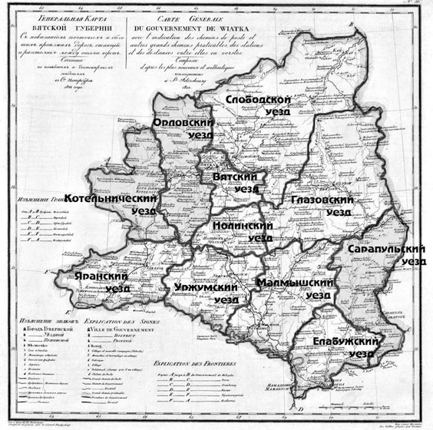
В вятских городах проживали, прежде всего, ремесленники. Однако здесь можно было встретить и крестьян. В целом же состав населения Вятской земли в это время был следующий:
1. Крестьяне, которые занимались земледелием и различными промыслами.
2. Посадские люди — жители городов (купцы, ремесленники и мелкие торговцы).
3. Духовенство.
4. Служилые и приказные люди: дьяки, приставы, земские старосты, стрельцы, пушкари и прочие.
Бояр в это время уже не было, т.к. после присоединения к Московскому государству они были высланы. На юге Вятской земли встречались служилые дворяне. Имелись и богатые землевладельцы. Среди них были как русские, так и представители других национальностей. Большие земельные владения имели арские князья Мурсейтовы и Деветьяровы. На них работали многочисленные крепостные удмурты. Русские получали земельные владения в основном за участие в войнах или за службу царю. Например, Пётр Яковлев Сухово получил земельные владения в Котельническом уезде за участие в войне с татарами и марийцами. Очень богатым землевладельцем был Иван Осипович Шелома. Свои земли он получил за участие в походе на Астрахань, а также за то, что был гонцом к царю с известием о победе. Крупным помещиком являлся и Василий Афанасьевич Овцын. Однако на Вятке богатых помещиков по сравнению с центральными областями России было очень мало.
3. Распространение православия на Вятке
Сделайте схему по конспекту учителя

4. Участие вятчан в войнах России
Участие | Почему? | Ход\факты\события | Итоги:

§ 9. История вятских городов
История вятских городов уходит в далёкое прошлое. По «Повести о стране Вятской» первыми городами, основанными на Вятской земле русскими переселенцами, были Никулицын, Котельнич и Вятка.
Напишите доклады об этих городах кратко (год основания, зачем построен, факты, события о нем)
Вятка
Котельнич
Орлов
Слободской
Елабуга
Малмыж
Уржум
Шестаков
Кайгород
Яранск
Нолинск
Город-крепость Царевосанчурск
Глазов
Серапул
Кировская область в древние века
Вятская земля имеет богатую историю. Она стала заселяться еще в глубокой древности, очевидно, уже в верхнепалеолитическо время (50-15 тыс. лет назад). На территории области известны археологические памятники эпохи мезолита, неолита, бронзового века. В VII в. до н.э. в бассейне Вятки начался железный век. Ранний железный век здесь представлен памятниками ананьинской культуры. Ананьинцы принадлежали к финно-угорской этнической группе. Есть предположение, что они назывались тиссагетами, о которых упоминает древнегреческий историк Геродот, помещавший их к северо-востоку от скифов и сарматов. Памятники этой культуры известны в большом количестве на нижней и средней Вятке и ее притоках: Наговицынское городище (г.Киров), Пижемское (близ г.Советска), Кривоборское (близ с.Просница) и другие.
Во второй половине 1 тыс. н.э. в бассейне Вятки происходили сложные этнические процессы. В восточной части бассейна шло формирование удмуртских племен, в западной складывались племена марийцев, на севере края - племена коми. Эти племена сформировались на базе финно-угорской языковой общности. Но их поселения в раннем средневековье встречались редко. Большая часть территории была безлюдна и покрыта девственными лесами и болотами. Главными занятиями населения были земледелие, домашнее скотоводство и охота на пушного зверя.
В конце XII – начале XIII вв. в бассейн Вятки стали проникать русские, они селились на свободных землях среди удмуртов и марийцев. Во второй половине XIII в. приток русских на Вятку усилился в связи с монголо-татарским нашествием. Древнейшие русские поселения обнаруживаются на Вятке между Котельничем и Слободским. Здесь возникло несколько русских городищ: Котельничское, Ковровское, Орловское, Никулицкое, Хлыновское и др. Основная часть переселенцев шла на Вятку с Новгородской, Устюжской, Суздальской и Нижегородской земель.
Введение
Первая половина XVIII в. в истории России была временем петровских реформ. Важнейшее значение для Вятского края имели административные реформы.
Как из родника, источника - человек утоляет жажду, так и из книг - узнает то, что интересует его, составляет категорию жажды духовной. Но не только книги могут служит источником познания. Краеведение располагает большим набором источников для исследования прошлого и настоящего края.
Их можно разделить на источники: письменные, вещественные, изобразительные и устные.
1.1 Напишите определение «письменных источников».
__________________________________________________________________
__________________________________________________________________
__________________________________________________________________
__________________________________________________________________

1.2 Напишите наиболее важные письменные источники по истории Уржумского района.
__________________________________________________________________
__________________________________________________________________
__________________________________________________________________
__________________________________________________________________
__________________________________________________________________

1.3 Что представляют из себя «Грамоты и акты Цепочкинского Спасо-Преображенского монастыря»?
__________________________________________________________________
__________________________________________________________________
__________________________________________________________________
__________________________________________________________________
__________________________________________________________________
__________________________________________________________________

Политическая сфера
2.1 Распишите реформу городского управления, проведенную в 1699 году.
__________________________________________________________________
__________________________________________________________________
__________________________________________________________________
__________________________________________________________________
__________________________________________________________________

В начале XVIII века уездами управляли назначаемые правительством воеводы, подчинявшиеся Новгородской четверти и Приказу Казанского дворца.
Учрежденными в 1708 году губерниями управляли губернаторы, которым подчинялись уездные, а с 1719 года - провинциальные воеводы.
2.2 Найдите и дополните информацию в тексте.
По губернской реформе 1708-1710 годов уезды Вятского края - ….. вошли в состав Сибирской губернии, южные уезды - ….. оказались в Казанской губернии, а северные волости - …..
__________________________________________________________________
__________________________________________________________________
__________________________________________________________________
__________________________________________________________________
__________________________________________________________________
__________________________________________________________________

- В 1719 г. была учреждена Вятская провинция в составе Сибирской губернии.
- В 1720 г. прошла новая городская реформа, значительно урезавшая права органов городского самоуправления - теперь они ведали только городским хозяйством и благоустройством.
В 1721 г. в Вятской провинции числилось 14.128 дворов.
2.3. В 1727 году Вятская провинция была передана в Казанскую губернию. Для Вятского края это имело большое значение. Почему?
__________________________________________________________________
__________________________________________________________________
__________________________________________________________________
__________________________________________________________________

Во второй половине XVIII в. в Вятском крае произошли административно-территориальные изменения, связанные с губернской реформой.
- В 1780 г. было образовано Вятское наместничество с центром в Хлынове, который по этому поводу особым указом императрицы Екатерины II был переименован в город Вятку.
В состав наместничества вошли Вятская провинция и южные вятские уезды из Казанской провинции. Всего вошло 13 уездов.
2.4 Какие были образованы новые города, после этой реформы?
__________________________________________________________________
__________________________________________________________________

Вятской губернией, преобразованной из наместничества, непосредственно управлял губернатор со своей канцелярией и губернским правлением
- В 1796 г. Вятское наместничество было преобразовано в губернию.
Всего с 1798 года в Вятке был 31 губернатор.
2.5 Найдите информацию и напишите кратко о губернаторе, управлявшем Вяткой в период 1800-1802 годах.
__________________________________________________________________
__________________________________________________________________
__________________________________________________________________
__________________________________________________________________
__________________________________________________________________
__________________________________________________________________
__________________________________________________________________
__________________________________________________________________
__________________________________________________________________
__________________________________________________________________
__________________________________________________________________
__________________________________________________________________
__________________________________________________________________
__________________________________________________________________
__________________________________________________________________

- В 1802 г. Кайский и Царевосанчурский уезды были ликвидированы.
Город Кайгород превратился в село Кай, Царевосанчурск стал заштатным городом, утратил статус города и один из древнейших вятских городов - Шестаков, обращенный в село Шестаково.
В Вятской губернии осталось 11 уездов: Вятский, Орловский, Слободской, Котельничский, Нолинский, Глазовский, Сарапульский, Елабужский, Малмыжский, Уржумский, Яранский, которые существовали вплоть до 1918 г.
- В 1799 г. произошла реорганизация церковного управления, Вятская и Великопермская епархия разделилась на две. На территории Вятской губернии была образована епархия Вятская и Слободская.
Экономическая сфера
3.1 Напишите характерные черты экономического развития Вятского края в XVII веке.

3.2 Расскажите о развитии торговли в Вятском крае в XVII веке.
__________________________________________________________________
__________________________________________________________________
__________________________________________________________________
__________________________________________________________________
__________________________________________________________________
__________________________________________________________________
__________________________________________________________________
__________________________________________________________________
__________________________________________________________________

3.3. Кратко расскажите о торговле вятского купца Спиридона Лянгусова с Китаем.
__________________________________________________________________
__________________________________________________________________
__________________________________________________________________
__________________________________________________________________
__________________________________________________________________
__________________________________________________________________

Культурная сфера

4.1. Расскажите историю создания этой церкви.
________________________________________________________________________________________________________
________________________________________________________________________________________________________
________________________________________________________________________________________________________
________________________________________________________________________________________________________
________________________________________________________________________________________________________
________________________________________________________________
________________________________________________________________
________________________________________________________________
________________________________________________________________
________________________________________________________________

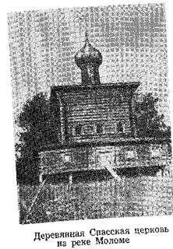
По образу жизни и культурному развитию Вятская земля ничем существенно не отличалась от остальных областей России, хотя те или иные достижения культуры внедрялись здесь несколько позднее, чем в Москве и других передовых центрах Русского государства. Это было следствием окраинного положения Вятки, удаленности ее от культурных очагов.
Просвещение и письменность в крае были уделом имущих классов: дворян, чиновников, духовенства, частично купечества. Основная масса трудящихся оставалась безграмотной.
4.2. Напишите историю создания первой школы в Хлынове в 1727 году.
__________________________________________________________________
__________________________________________________________________
__________________________________________________________________
__________________________________________________________________
__________________________________________________________________
__________________________________________________________________
__________________________________________________________________
__________________________________________________________________
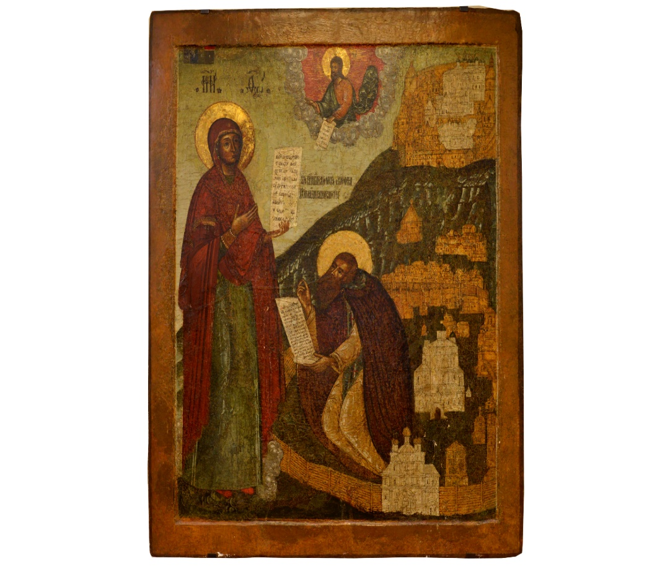
4.3. Для истории края особенное значение имеет образ «Трифона Вятского», написанный в конце XVII века. Расскажите почему?
______________________________________________________________________
______________________________________________________________________
______________________________________________________________________
______________________________________________________________________
______________________________________________________________________

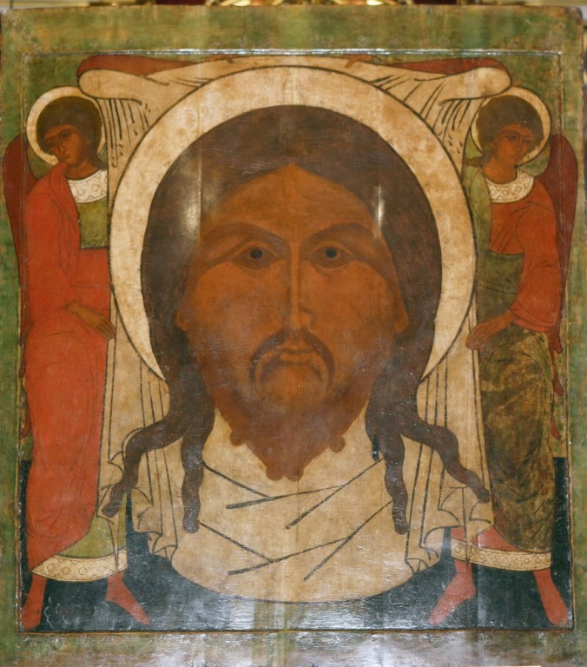
Большую известность получила вятская икона «Спаса Всемилостливого». В 1647 году она была отвезена в Москву и внесена в Кремль через ворота Фроловской башни. В честь этого события башня стала называться Спасской. Это название она носит до сих пор.

Вятские умельцы, крестьяне и ремесленники создавали много ценных произведений прикладного искусства, всевозможные изделия из дерева, кости, серебра. С незапамятных времен в слободе Дымково под городом Хлыновом существовала керамическая расписная скульптура — изготовление глиняных игрушек и статуэток.

4.4. Расскажите об истории такого промысла как «Дымковская игрушка».
__________________________________________________________________
__________________________________________________________________
__________________________________________________________________
__________________________________________________________________
__________________________________________________________________
__________________________________________________________________
__________________________________________________________________
__________________________________________________________________
__________________________________________________________________
__________________________________________________________________
__________________________________________________________________
__________________________________________________________________
__________________________________________________________________

Хотя большинство произведений вятской письменности и искусства имело религиозное назначение, создателями их были простые русские люди, вложившие в них свой талант и мастерство. Поэтому, независимо от своего содержания, эти произведения имеют большую ценность как памятники народного творчества и свидетельствуют о развитии материальной и духовной культуры Вятского края с древнейших времен до середины XVIII века.
Социальная сфера
Основную массу населения Вятского края составляли государственные крестьяне: русские черносошные, платившие оброки в казну, и нерусские ясачные крестьяне, с которых государство взимало дань и другие поборы. И те, и другие, кроме того, выполняли разнообразные казенные трудовые повинности. Они не имели права без разрешения властей покидать свои земельные наделы и, по существу, были такими же крепостными, как и помещичьи крестьяне, но их владельцем было крепостническое государство.
5.1. Какими были основные причины крестьянских восстаний в XVII веке? Отметьте знаками «+» и «-» верные и неверные варианты соответственно.
- Тяжелое положение трудящихся
- Усиление крепостного гнета
- Обязательное бритье бороды
- Рост налогов и поборов в пользу государства
- Постоянные войны
- Церковный раскол
- Злоупотребления приказных людей и чиновников
- Национальное угнетение

- В 1635 году произошло крупное восстание в Хлынове. Поводом к нему послужили незаконные поборы, которые собирали с горожан местные воеводы. В восстании участвовало свыше тысячи человек. Волнение перебросилось в Орлов и Котельнич. Восставшие прорвались в Хлыновский кремль, произвели расправу с «начальными людьми». Воевода и его подручные не могли подавить народное движение. Но из Москвы прибыл отряд войск, который произвел расправу с восставшими. Наиболее активных сослали в Сибирь.

5.2. Сильные волнения в Вятском крае развернулись во время второй крестьянской войны под предводительством Степана Разина. Расскажите о них.
__________________________________________________________________
__________________________________________________________________
__________________________________________________________________
__________________________________________________________________
__________________________________________________________________
__________________________________________________________________
__________________________________________________________________
__________________________________________________________________
__________________________________________________________________
__________________________________________________________________
__________________________________________________________________

5.3. Степан Разин отправлял так называемые «Прелестные письма» различным уездам, в том числе Вятскому. Поразмышляйте, с какой целью он это делал?
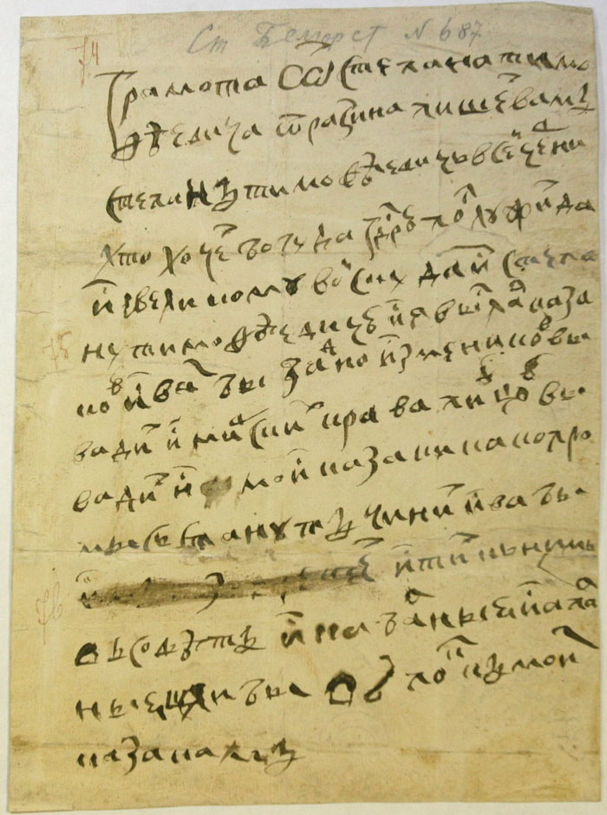
Перевод грамоты:
Грамота от Степана Тимофеевича от Разина. Пишет вам Степан Тимофеевич всей черни. Хто хочет богу да государю послужить, да и великому войску, да и Степану Тимофеевичю, и я выслал казаков, и вам бы за(о)дно измеников вывадить и мирских кравапивцев вывадить. И [...] мои казаки како промысь станут чинить, и ва[м] бы [...] итигь к ним в совет, и кабальныя и апальныя шли бы в по[л]к к моим казакам.

__________________________________________________________________
__________________________________________________________________
__________________________________________________________________
__________________________________________________________________
__________________________________________________________________
__________________________________________________________________
__________________________________________________________________
__________________________________________________________________
__________________________________________________________________

- Отклики рязанского движения еще долго ощущались на Вятке. В 1673 году в Кайгороде вспыхнуло восстание посадских жителей, которые изгнали воеводу и приказных людей. В течение нескольких месяцев кайгородцы держали город в своих руках. Присланный из Москвы стрелецкий полк подавил восстание. Несколько человек было повешено, многие брошены в тюрьму.

- В 1675—1676 годах развернулось сильное крестьянское восстание в селах Кырчаны и Суда. Местные Крестьяне были Крепостными Трифонова монастыря и жестоко угнетались монахами. Дойдя до отчаяния, они восстали во главе с крестьянином Ильей Рохиным, захватили власть в своих селах и посадили под стражу монастырских управляющих вотчиной. Но восстание было изолированным, не получило поддержки. Из Казани прибыл отряд карательных войск, который приступил к подавлению восстания. Рохин с частью восставших успел уйти за реку Вою и скрыться в лесах.
5.4. В первой половине XVIII века положение крестьян, ремесленников и работных людей еще более ухудшилось. Что изменилось?
__________________________________________________________________
__________________________________________________________________
__________________________________________________________________
__________________________________________________________________
__________________________________________________________________
__________________________________________________________________

- Все это приводило к новым народным восстаниям, которые развернулись в 1705—1711 годах в Астрахани, на Дону, в Поволжье, на Каме и в Приуралье. Откликом на это движение было новое восстание в Кайгороде в 1709—1710 годах. Восставшие разбили отряд правительственных войск, захватили власть в свои руки. Однако посланный из Москвы уполномоченный чиновник с отрядом солдат подавил восстание и казнил несколько наиболее активных его участников.
5.5. Многочисленные народные волнения XVII — начала XVIII века не имели успеха. Как вы считаете, почему?
__________________________________________________________________
__________________________________________________________________
__________________________________________________________________
__________________________________________________________________
__________________________________________________________________
__________________________________________________________________

5.6. Какие были последствия этих выступлений? Как они отразились в последствии на общественной мысли, как вы считаете?
__________________________________________________________________
__________________________________________________________________
__________________________________________________________________
__________________________________________________________________
__________________________________________________________________
__________________________________________________________________
__________________________________________________________________
__________________________________________________________________
__________________________________________________________________
__________________________________________________________________
__________________________________________________________________
__________________________________________________________________

Задания по XIX-нач. XX вв.
Документы:
1) «Россия: Полное географическое описание нашего Отечества»
Собор был заложен 30 августа 1839 г., но за недостатком средств постройка его затянулась на 25 лет и он был освящен только в октябре 1864 г. Храм представляет сооружение замечательной красоты по конструкции и деталям: величественность в нем соединяется с необычайной легкостью. Высота собора с крестом 27 саж., длина и ширина – также 27 саж. Построен он в виде креста с огромным куполом посредине и четырьмя небольшими башнями по бокам, из которых одна служит и колокольней. Кругом собора идет галерея, окруженная колоннадой; окна высокие, стрельчатые, в готическом стиле.
О каком соборе идет речь в данном документе?
Что вы знаете об архитекторе спроектировавшем этот собор?
2) Эмаусский «История Вятского края 12-середина 19 века»
«Вятская губерния была связана торговлей с Петербургом и Москвой, с Поволжьем от Рыбинска до Астрахани, с Поморьем до Архангельска, с Прикамьем от Перми до Казани, с Сибирью от Екатеринбурга до Иркутска. Эта связь осуществлялась частично водными путями по Вятке и ее притокам Белой Холунице, Чепце, Моломе, Пижме, Кильмези и по Каме с ее притоками Тоймой, Йжем и др. Частично торговля велась гужевым транспортом по почтовым трактам: Московскому, Казанскому, Сибирскому, Уфимскому, Кукарскому и Ношульскому. Последний тракт имел особенно важное значение, так как по нему вятчане подвозили грузы к Ношульской пристани на реке Лузе, откуда они шли судами до Архангельска. В 1855 году по водным путям из губернии было отправлено грузов на 1 837 000 руб.
Активное участие вятские купцы принимали в торговле на общероссийских ярмарках, особенно на Нижегородской (Макарьевской), Ирбитской, Мензелинской. На эти ярмарки вывозилась основная масса вятских товаров, и здесь закупалось большинство товаров для продажи внутри губернии. Кроме того, вятские товары отправлялись непосредственно в города: Петербург, Москву, Казань, Оренбург, Ярославль, Кострому, Нижний Новгород, Саратов, Симбирск, Царицын, Астрахань, Ростов-на-Дону, Одессу, Пермь, Екатеринбург, Тобольск, Архангельск, Вологду, Рыбинск и др.
Вятские товары шли также на мировой рынок через Петербургский, Архангельский и Одесский порты…»

Какие выводы можно сделать о развитии путей сообщения в первой половине 19 века из вышеизложенного
Как вы считаете, насколько значительной была роль вятского купечества в развитии экономики губернии?
3) А.И. Герцен «Былое и думы»
Между разными распоряжениями из Петербурга велено было в каждом губернском городе приготовить выставку всякого рода произведений и изделий края и расположить ее по трем царствам природы. Это разделение по царствам очень затруднило канцелярию и даже отчасти Тюфяева. Чтоб не ошибиться, он решился, несмотря на свое неблагорасположение, позвать меня на совет.
- Ну, например, мед, - говорил он, - куда принадлежит мед? Или золоченая рама - как определить, куда она относится?
Увидя из моих ответов, что я имею удивительно точные сведения о трех царствах природы, он предложил мне заняться расположением вьь ставки.
Пока я занимался размещением деревянной посуды и вотских нарядов, меда и чугунных решеток, а Тюфяев продолжал брать свирепые меры для вящего удовольствия «его высочества», оно изволило прибыть в Орлов, и громовая весть об аресте орловского городничего разнеслась по городу. Тюфяев пожелтел и как-то нервно начал ступать ногами.
Дней за пять до приезда наследника в Орлов городничий писал Тюфяеву, что вдова, у которой пол сломали, шумит, и что купец такой-то, богатый и знаемый в городе человек похваляется, что все наследнику скажет. Тюфяев насчет его распорядился очень умно: он велел городничему заподозрить его сумасшедшим (пример Петровского ему понравился) и представить для свидетельства в Вятку; пока бы дело длилось, наследник уехал бы из Вятской губернии, тем дело и кончилось бы. Городничий все исполнил; купец был в вятской больнице.

О каких событиях в жизни губернии ведется здесь рассказ?
Какие выводы о деятельности чиновничества можно сделать из изложенного в отрывке?
4) Герман Андреевич Замятин, Памяти К.А. Анфилатова
О своем намерении он довел до сведения графа Н.П. Румянцева, при чем просил графа, в виду новизны дела исходатайствовать у Государя «Высокомонаршую милость, какую Высочайшей воле даровать будет благоугодно». Граф Н.П. Румянцев отнесся к просьбе Анфилатова с большим вниманием. Ему удалось исходатайствовать у Государя право, чтобы все товары, как отправленные из России на первых трёх кораблях Анфилатова, так и те, которые будут привезены на них из Америки, таможни пропускали, не взимая с них пошлин. Кроме того, для выполнения предприятия Анфилатову было выдано из государственной казны в пособие 200 000 рублей. Обрадованный таким отношением Кс. Ал. Приступил к снаряжению своих кораблей в далекое плавание. На первый раз решено было отправить два корабля, один «Архангел Михаил» - из Петербургского порта, другой – «Иоанн Креститель» - из Архангельского. В конце августа, а может, в начале сентября 1806 года последний вышел в море, держа свой путь в Нью-Йорк. Вероятно, около того же времени отправился и «Архангел Михаил» в Бостон. Первый корабль благополучно достиг цели и также благополучно возвратился, нагруженный американскими товарами, к Кронштадтскому порту 8 октября 1807 года, пробыв в пути 107 дней.
Не столь счастливо было плавание второго корабля. На обратном пути он чуть было не погиб в следствии бури, долгое время починивался в Копенгагене и только в последних числах ноября 1807 года прибыл в Ревель; его путешествие продолжалось 78 дней. О прибытии того и другого корабля каждый раз извещала публику газета «С - Петербургские Коммерческие ведомости».

Почему государственная власть с таким вниманием отнеслась к предложению Анфилатова?
Какое по вашему мнению значение для России имело плавание этих кораблей?
Определения:
Мултановское дело__________________________________________________________
Капокорень ___________________________________________________________
Кукарское кружево ____________________________________________________
Дымковская игрушка ________________________________________________
Таблицы:
1) указать даты и события:
1842
Осуществил свои открытия на. Холуницких заводах талантливый русский металлург В. С. Пятой.
1837
1855
Окончательное оформление вятского «музеума»
1874-1875
В губернии появился телефон

2) указать деятелей культуры и науки и их работы:
 | 1-я половина 19 века | 2-я половина 19 века
Музеи
Литература
Архитектура
Изобразительное искусство
Театр
Библиотеки

3) указать события, которые происходили в данных сферах в губернии:
 | 1-я половина 19 века | 2-я половина 19 века
Торговля
Сельское хозяйство
Промышленность
Образование
Медицина
Транспорт
Строительство

4) подписать, используя подсказки, кто изображен в таблице:
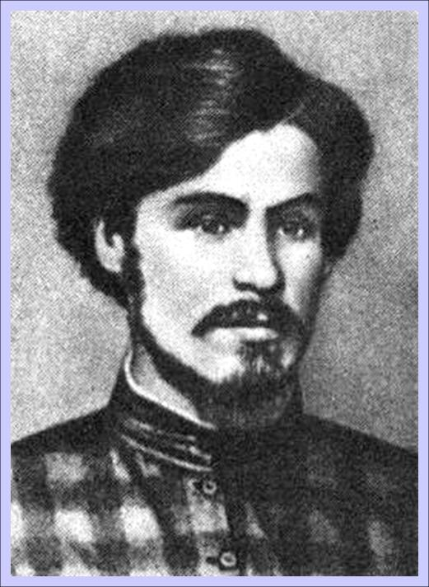 | Одним из наиболее известных деятелей народнического движения 70-х годов. Родился в крестьянской семье деревни Верхние Журавли Орловского уезда.
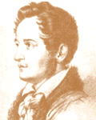 | В 1834 году был сослан в Пермь, а оттуда в Вятку, где и определен на службу в канцелярию губернатора. За устройство выставки местных произведений и объяснения, данные при её осмотре Наследнику Цесаревичу по ходатайству Жуковского, был переведён на службу советником правления во Владимир.
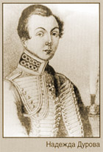 | Героиня Отечественной войны 1812 года, дочь сарапульского чиновника.
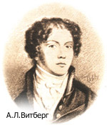 | Русский живописец и отчасти архитектор, известный в особенности своим (неосуществленным) проектом храма Спасителя в Москве.
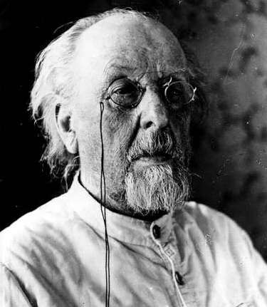 | Основоположник теории межпланетных сообщений и ракетной техники
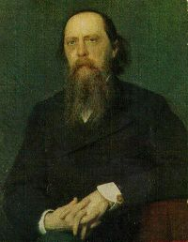 | В наказание за вольнодумие уже 28 апреля 1848 он был выслан в Вятку и 3 июля определён канцелярским чиновником при Вятском губернском правлении.
5) соотнести, чья картина изображена на фотографии:
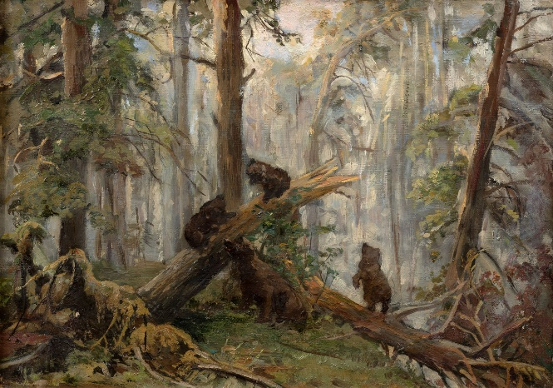 | 1) Васнецов Виктор Михайлович
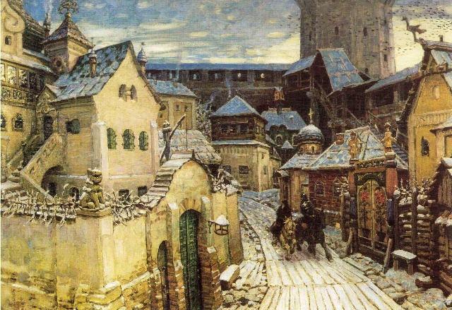 | 2) Николай Николаевич Хохряков
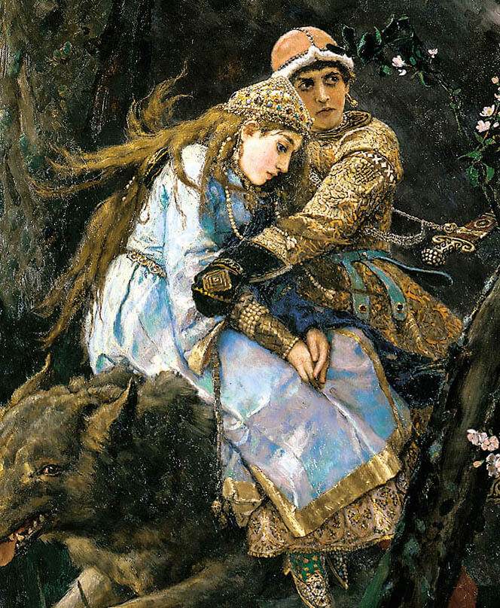 | 3) Аполлинарий Михайлович Васнецов
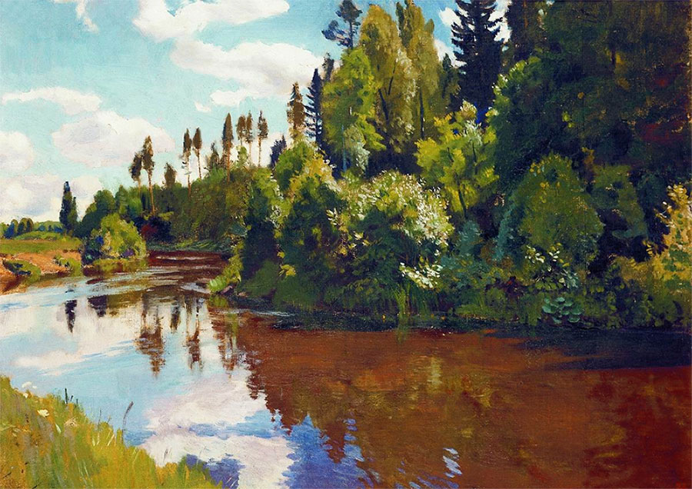 | 4) Шишкин Иван Иванович
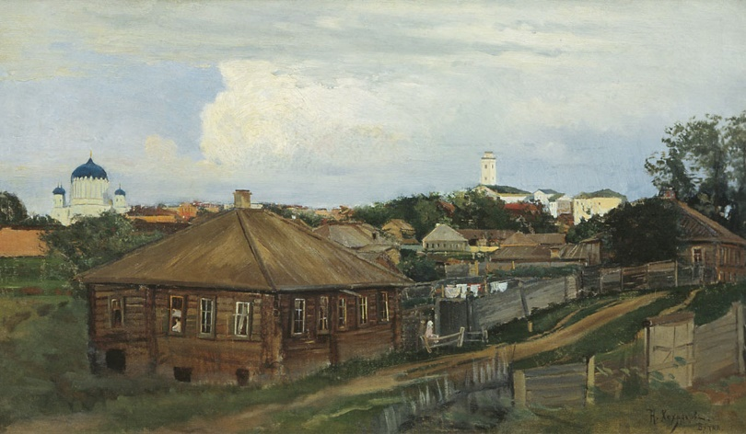 | 5) Рылов Аркадий Александрович

Описания:
Написать, о ком идет речь:
А) наш земляк, писатель-романтик, сын польского ссыльного, в день рождения которого проходит фестиваль «Дни романтики на Вятке»
Б) «Вятский Колумб» - первый российский предприниматель, открывший торговлю с Северо-Американскими
В) он родился в 1886 году в городе Уржум Вятской губернии. За основу своего псевдонима взял имя болгарского хана Кира, найденное им в календаре.
Г) русский оперный и камерный певец, высокий бас, артист императорских театров, кавалер ордена Почетного легиона, всю жизнь считавший, что «мужик-то он вятский»?
Д) старинная вятская династия, давшая Вятскому краю и России священников, учителей, ученых, художников, среди которых два всемирно известных брата-художника.
Е) великий русский ученый, изобретатель, разработавший теорию космических полетов, живший в Вятке и учившийся в Вятской мужской гимназии.
Ж) художник, воспевший русский лес, наш земляк.
Вопросы:
1) Как называется первый городской сад, получивший свое название в память о пребывании в городе Вятке русского императора?
2) Участием в каком событии получила известность уроженка Вятского края Надежда Дурова.
3) История парка берет своё начало в конце 18 века, тогда сад принадлежал купцам Калининым. В 1894 году вятский меценат Александр Прозоров взял сад в аренду и благоустроил его для отдыха взрослых и детей. Как называется этот парк и почему.
4) Грин – это псевдоним, под которым известный писатель выпускал книги. Назовите его настоящую фамилию.
5) Почему Вятская игрушка называется «дымковская»?
6) Кем были изготовлены уникальные карманные деревянные часы (стоящие в то время дороже золота), которые приобрел, будучи в Вятке будущий царь Александр II?
7) Назовите не менее пяти традиционных вятских промыслов.
Тесты:
1. К середине 19 века в губернии было ... мануфактур
1 .345
2 .211
3 .192
4 .98

2. Крупнейшая в губернии Алексеевская ярмарка находилась в городе
1. Слободском
2. Котельниче
3. Елабуге
4. Вятке

3. В начале XIX века купец из города Слободского К. А. Анфилатов первым снарядил торговые корабли в
1. Северную Америку
2. Австралию
3. Индию
4. Японию

4. Толстой, Дурова, Ланской - имена участников
1. Отечественной войны 1812 года
2. Русско-персидских войн
3. Крымской войны 1853 года
4. Русско-турецких войн

5. Основатель современной научной библиотеки в городе Кирове
1. Салтыков-Щедрин
2. Герцен
3. Витберг
4. Неволин

6. Принимал активное участие в т. н. мултановском деле находившийся в ссылке в Вятке писатель
1. Салтыков-Щедрин
2. Чернышевский
3. Короленко
4. Красовский

7. Терорист-народник, именем которого до 90-х годов назывался один из городов области
1. Желябов
2. Гриневицкий
3. Халтурин
4. Кибальчич

8. Крупнейший исследователь истории Вятского края во второй половине 19 века
1. Верещагин
2. Юрьев
3. Андриевский
4. Луппов

Графики:
1.
А) 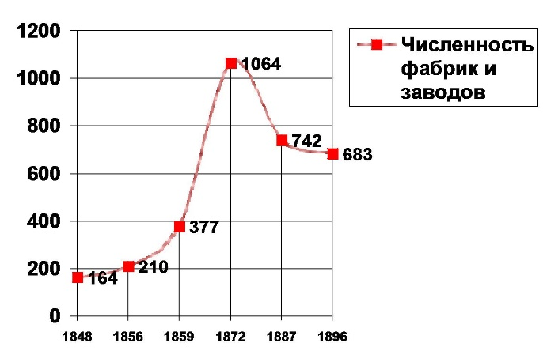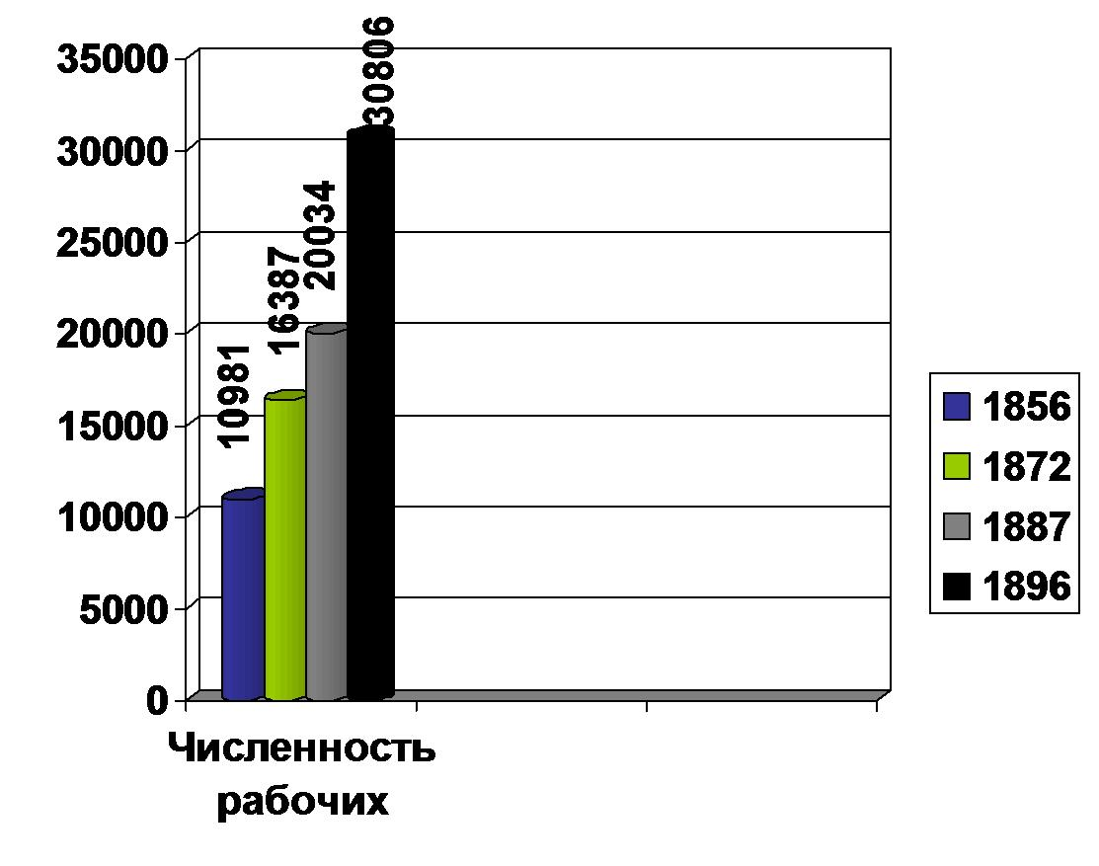Б)
Рассмотрите график А и поясните причины сокращения количества фабрик и заводов в губернии в период 1872-1896 гг.
____________________________________________________________________________________________________________________________________________________
Сравните графики А и Б. О чем может говорить рост количества рабочих при сокращении количества имеющихся предприятий.
____________________________________________________________________________________________________________________________________________________

2.
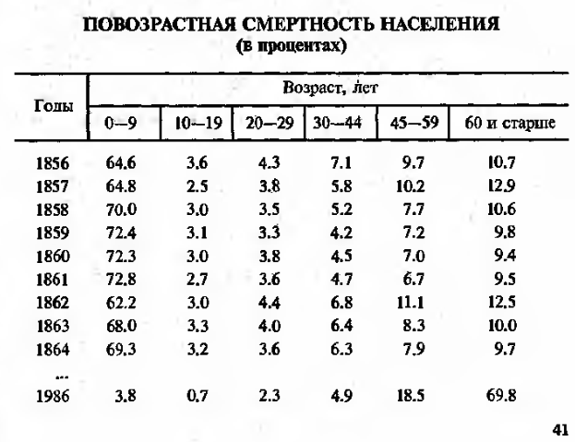
Посчитать разницу смертности населения (в процентах) между 1864 и 1986 годом. Назовите 3 причины, почему так произошло.
3.
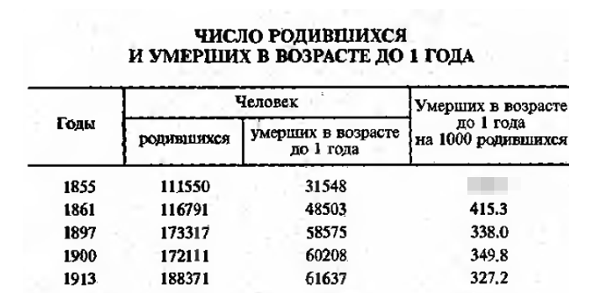
Посчитать, сколько умерших в возрасте до 1 года на 1000 родившихся в 1855 году. Объяснить, в чем разница (упадка или скачка показателей) между 1855 и 1861 годом.
Творческие задания:
1) презентация на тему: «Известные люди Вятки в 19 веке».
2) доклад о художнике Рылове Аркадии Александровиче.
3) сходить на экскурсию в Вятский художественный музей имени В.М. и А.М. Васнецовых.
4) написать эссе о Дымковской игрушке.

